Персональный проект. Часть 1

Операционные системы

Серебрякова Дарья Ильинична

Содержание

# 1 Цель работы

Научиться размещать сайт на github pages

# 2 Задание

1. Установка необходимого ПО
2. Скачивание шаблона темы сайта
3. Размещение его на гитхаб

# 3 Выполнение индивидуального проекта

## 3.1 Установка необходимого ПО

Скачиваю последнюю версию исполняемого файла hugo для своей ОС (рис. 1).

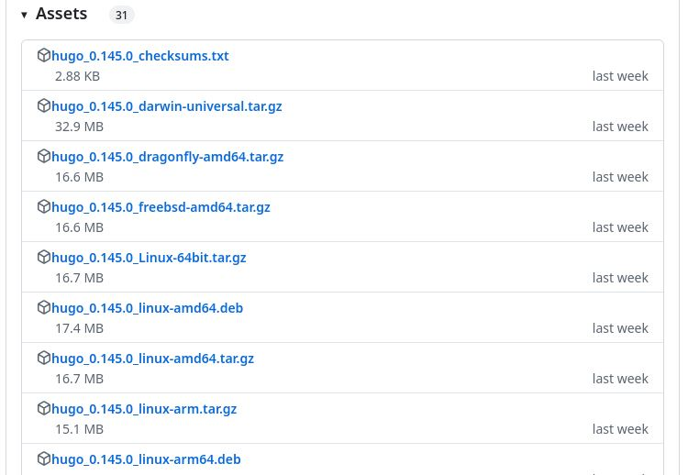

Рис. 1: 1

Распаковываю архив с исполняемым файлом (рис. 2).

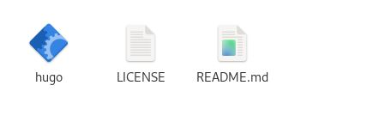

Рис. 2: 2

Создаю в домашнем каталоге папку бин, в нее перекладываю исполняемый файл хьюго (рис. 3).



Рис. 3: 3

## 3.2 Скачивание шаблона темы сайта

Создаю свой репозиторий под названием blog на основе шаблона Hugo blox (рис. 4).

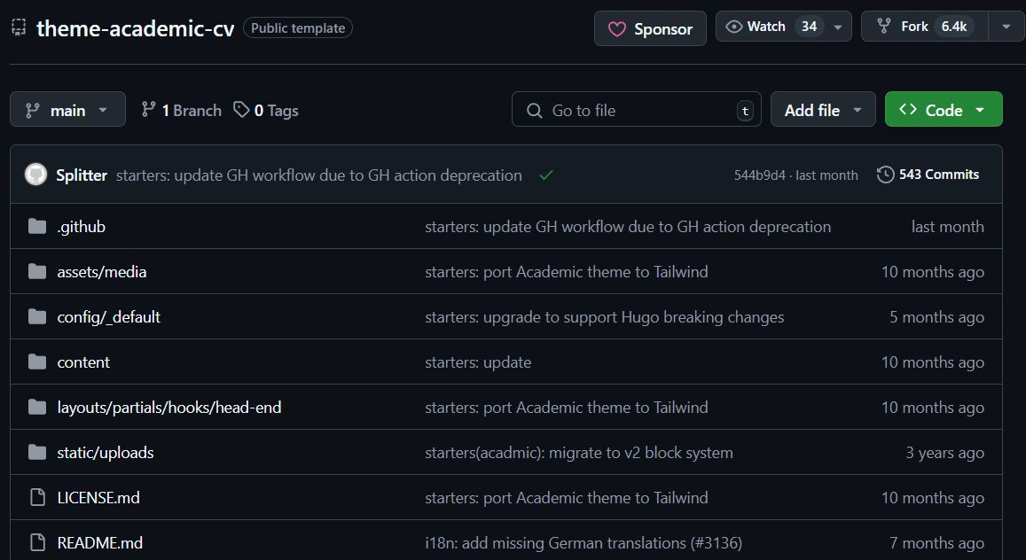

Рис. 4: 4

Клонирую созданный репозиторий к себе в локальный (рис. 5).

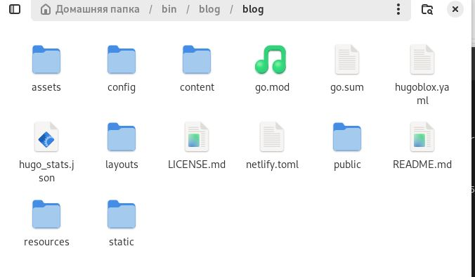

Рис. 5: 5

## 3.3 Размещение на хостинге гит

Запускаю исполняемый файл (рис. 6).

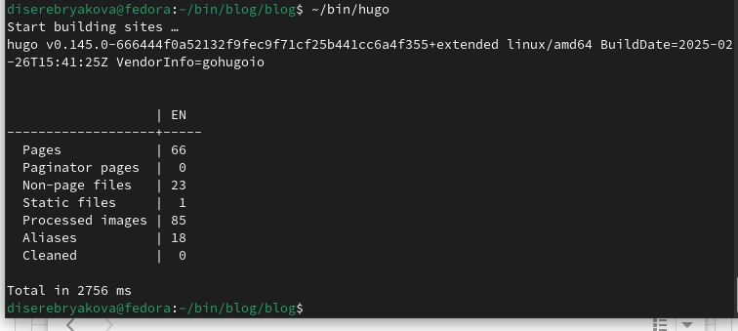

Рис. 6: 6

Запускаю исполняемый файл командой server (рис. 7).

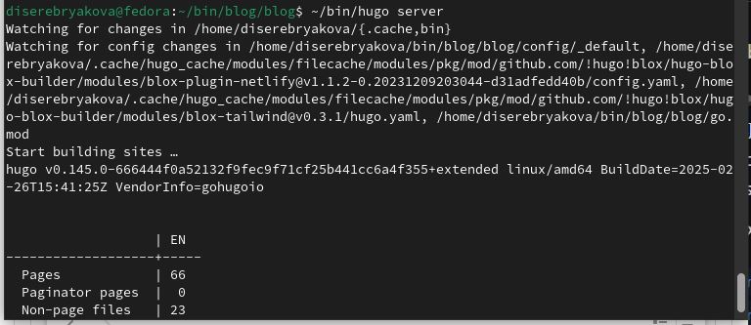

Рис. 7: 7

## 3.4 Установка параметров для URL сайта

Создаю новый репозиторий и клонирую его. Создаю пустой файл и отправляю в репозиторий (рис. 8).

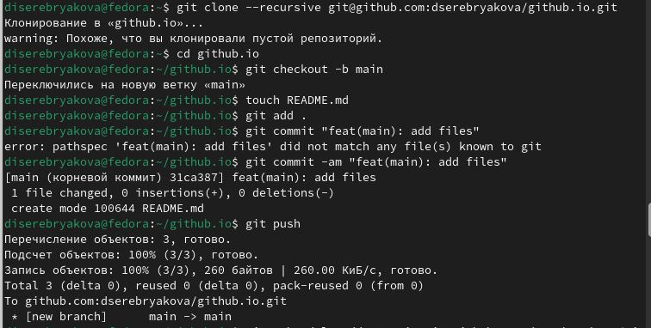

Рис. 8: 8

Подключаю репозиторий к каталогу публик (рис. 9).

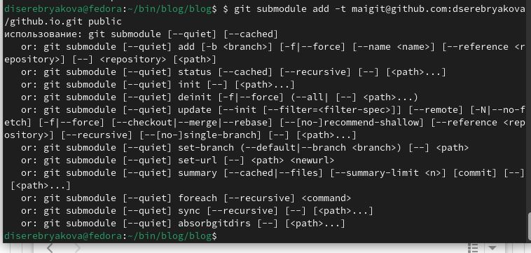

Рис. 9: 9

Запускаю исполняемый файл (рис. 10).

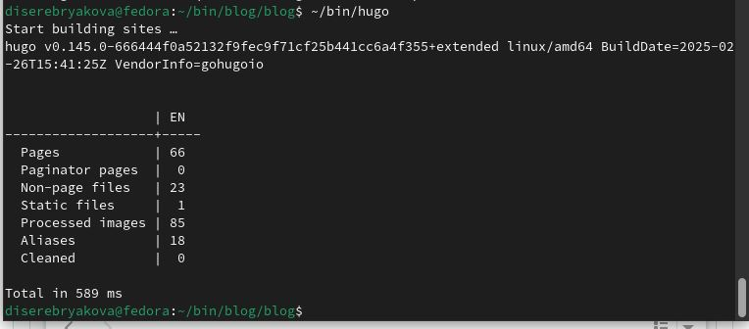

Рис. 10: 10

Отправляю все изменения в глобальный репозиторий (рис. 11).

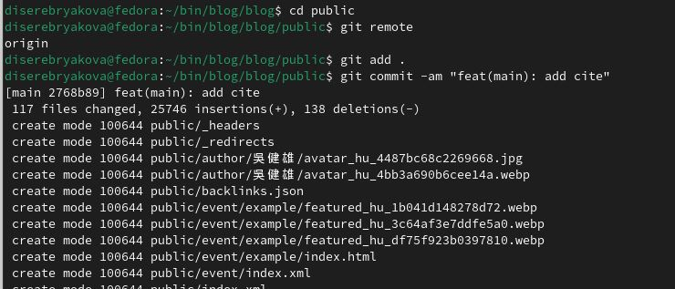

Рис. 11: 11

# 4 Выводы

Научилась размещать сайт на github pages